Título en arial y negritas no.12 (se pide no rebasar 15 palabras. Escribir primera letra en mayúscula, el resto en minúsculas. Texto centrado)
Nombre(s) de Autor Apellido Paterno-Apellido Materno¹*, Nombre(s) de Autor Apellido Paterno-Apellido Materno² en Arial No.11 (se pide un máximo 7 autores)
¹ Colocar adscripción del primer autor en el siguiente orden: Nombre de la institución, nombre de la escuela o centro de Investigación. Dirección, código postal, ciudad, estado, país. Ejemplo: TecNM-Pachuca, DEPI. Carr. México-Pachuca km 87.5, C.P. 42088, Pachuca de Soto, Hgo., México.
² Colocar adscripción del segundo autor en el siguiente orden: Nombre de la institución, nombre de la escuela o centro de Investigación. Dirección, código postal, ciudad, estado, país.
*Autor de correspondencia-colocar el correo institucional en letra Arial No.9 y cursiva

Fecha de Envío: Día, Mes, Año (Uso Exclusivo de la Revista)
Fecha de Aceptación: Día, Mes, Año (Uso Exclusivo de la Revista)
_________________________________________________________________________________________
Resumen
El resumen debe contener el propósito, metodología y contribución de su investigación.
(150-200 palabras)
Palabras clave
Indicar 3-5 (Arial No.10)

Abstract
In this section you have to mention the objective, methodology and contribution of your investigation.
(150-200 words)
Keywords
It is suggested 3 to 5 (Arial letter-number 10)

1. Introducción
Texto redactado en letra Arial No.11, espacio sencillo. Explique porque es importante el tema. Indicar con claridad su contribución al desarrollo tecnológico o al conocimiento científico. Describa con claridad el problema a solucionar y la hipótesis central.
Se pide que el desarrollo de secciones y apartados del artículo se realicen con numeración subsecuente.
Justificar el texto y no dejar sangrías entre párrafos.
2. Metodología
Describa ordenadamente las etapas de su investigación, normas, especificaciones y/o las condiciones operativas necesarias para reproducir sus estudios.
Se pide con énfasis que la inclusión de Figuras y Tablas muestra información legible en el documento.
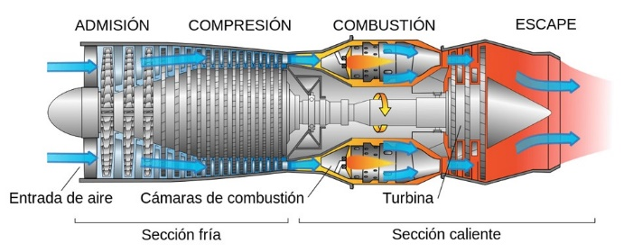
Figura 1. Colocar el pie de figura con letra arial 9 y centrado.

Se pide con énfasis que la inclusión de Figuras y Tablas tenga un contenido legible en el documento.
Tabla 1. Colocar el título de tabla con letra Arial 9 y centrado (use por favor el S.I. de unidades)
Prueba | Datos Técnicos
 | Densidad | Velocidad | Elemetos

Se pide numerar las ecuaciones como se muestra a continuación [1]:
$Y_{ij}=α+ \sum_{h=1}^{r}{β_{h}X_{hij}}+u_{j}+e_{ij}$ (1)
Estas deberán ser editables y con numeración alineada en el extremo derecho.
3. Resultados y discusión
Redacte los principales resultados de su investigación y discuta la información obtenida respecto a aquella de literatura especializada.
4. Conclusiones
Redacte con claridad las conclusiones de su investigación y mencione posibilidades de mejora o trabajos futuros.
Agradecimientos
Dar crédito a proyectos financiados por alguna institución, universidad o empresa. En caso de estar becado, agradecer a la institución que lo financía.
Referencias
Utilizar el sistema IEEE.

